2017-2018学年度第一学期高二年级第一次月考
学校__________ 班级___________ 姓名___________ 学号__________ 考场号：__________
-----------------------------------------------------密----------------------------------封---------------------------------线--------------------------------------------
地 理

时间：100分钟 满分：100分
一、选择题（每小题2分，共60分）
数九又称冬九九，是一种汉族民间节气。数九从每年冬至开始，每九天算一“九”，一直数到“九九”八十一天，“九尽桃花开”，天气就暖和了。据材料回答1-2题。
1.“九尽桃花开”时，太阳直射点的位置及移动方向是
A.赤道--北回归线之间；向北移 B.赤道--北回归线之间；向南移
C.赤道--南回归线之间；向北移 D.赤道--南回归线之间；向南移
2.“数九”期间，关于东莞的一些现象说法正确的是
A.昼长夜短，且昼长变长 B.日出方位不断向北移动
C.正午太阳高度角不断变小 D.日落时间不断提前
某校研究性学习活动小组欲测当地的经纬度，春分日观测学校操场上旗杆在不同时间的影长，数据记录见下表，已知旗杆长度为17.32米。据此完成3~4题。
北京时间/小时 | 10 | 11 | 12 | 13 | 14 | 15 | 16
旗杆影长/米 | 14.2 | 12.8 | 11.4 | 10 | 11.4 | 12.8 | 14.2
3.当地的地理坐标约为 ( )
A．45°N,135°E B．30°N,105°E C．45°N,120°E D．30°N,135°E
4．当北京时间分别为12时、13时、14时，该活动小组观察到旗杆投影的方向分别为 ( )
A．西北、正北、东北 B．正西、正北、正东
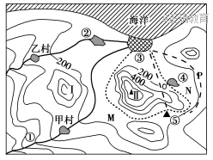
C．正东、正南、正北 D．东南、正北、西北

读“某地区等高线(单位：米)图”，完成第5～7题。
5．图示区域最高处与乙村的高差可能为 ( )
A．600米 B．900米
C．1 000米 D．1 200米
6．下列地点位于①处视野范围的是 ( )
A．③镇、乙村 B．Ⅰ山山顶、②镇
C．④镇、Ⅱ山山顶 D．甲村、Ⅰ山山顶
7．为了将⑤地的铁矿运到③镇附近加工出口，图中M、N、P、Q四条公路线设计合理的是
A．M线 B．N线 C．P线 D．Q线
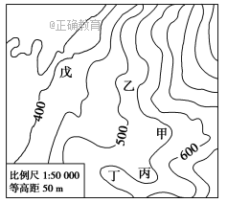
某校学生于台风过后，前往某山区实习，观测溪谷的变化情况。下图为学生实习地区的等高线地形图。读图完成8～9题。
8．学生在实习中可以得知的是 ( )
A．溪谷的坡度；溪谷的蒸发量
B．溪谷的蒸发量；溪流的水深和流速
C．溪谷的台风降雨量；堆积物粒径大小
D．溪谷的坡度；堆积物粒径大小
9．学生在溪谷的观测点是 ( )
A．甲、乙 B．甲、丙
C．乙、丁 D．乙、戊

下图为某季节32°N纬线上气压中心分布示意图(单位：hPa)。据此完成10～11题。
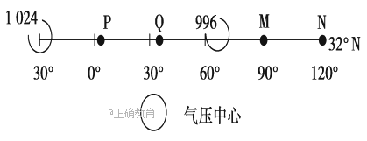
10．此月份最可能为 ( )
A．1月 B．4月 C．7月 D．10月
11．下列四地中不可能受副热带高气压带影响且天气相对凉爽的是( )
A．P地 B．Q地 C．M地 D．N地
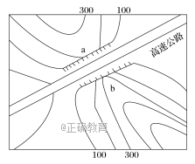
下图是我国南方某地等高线图(单位：米)。读图回答12～13题。
12．关于陡崖的叙述正确的是( )
A．a处陡崖高于b处
B．a处陡崖相对高度在200米以上
C．b处陡崖相对高度在200米以上
D．b处陡崖相对高度在300米以上
13．高速公路选择在图中地形部位通过，主要原因是( )
A．该地位于山脊，地势较高 B．该地位于山谷，工程量小
C．该地岩层脆弱，易于开挖 D．该地位于鞍部，地势较低
读我国南方某地等高线地形图，回答14～16题。
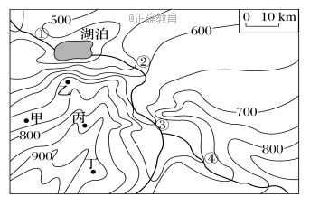
14．图示区域最大的高差可能是( )
A．350米 B．400米 C．450米 D．550米
15．图示区域中流量季节变化最小的河段是( )
A．① B．② C．③ D．④
16．某校地理研究性学习小组，利用暑假调查该区域的土地利用状况，下列地点中最不适合成为宿营地的是( )
A．甲地 B．乙地 C．丙地 D．丁地
图a是某区域等高线(单位：m)略图，图中公路(虚线)向偏北方向逐渐上升，桥梁下方河流水位为314 m。图b是盘山公路常用的凸面镜，用于视线受阻的情况下观察对向车辆。读图回答17～19题。
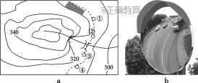
17．图中瀑布的落差可能是( )
A．15 m B．17 m C．35 m D．37 m
18．图中阴影区域的坡度大小，由东南向西北( )
A．一直增大 B．一直减小
C．先增大后减小 D．先减小后增大
19．图中有必要设置凸面镜的地点是( )
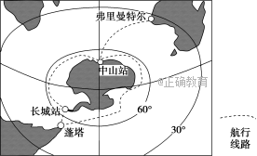
A．① B．② C．③ D．④
2015年11月7日，中国第32次南极科学考察队乘“雪龙”号破冰船从上海出发，途经弗里曼特尔(32.1°S，115.8°E)、中山站(69.4°S，76.4°E)、长城站(62.2°S，58.9°W)和蓬塔(53.1°S，70.9°W)，这是“雪龙”号的第二次环南极航行。读“雪龙”号环南极航行线路图，完成20～21题。
20．长城站位于中山站的( )
A．东北 B．西北
C．东南 D．西南
21．弗里曼特尔到蓬塔的最短距离约为( )
A．2 300千米 B．6 300千米
C．10 500千米 D．15 500千米
读甲、乙两地气候资料统计图，完成22～23题。
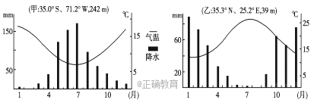
22．甲、乙两地的气候类型分别属于( )
A．地中海气候；温带大陆性气候 B．地中海气候；地中海气候
C．温带海洋性气候；地中海气候 D．地中海气候；亚热带季风气候
23．甲、乙两地气温数值大小差异明显，其主要影响因素是( )
A．地形和洋流 B．风带和洋流
C．纬度和风带 D．地形和纬度
读“日本某山地降水量随高程变化图”，回答24～25题。
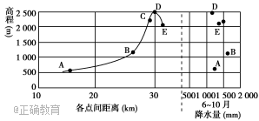
24．根据图中信息判断，下列叙述正确的是( )
A．降水量随高度的增加而递增
B．降水量最大值出现在海拔约2 500米处
C．AD坡为阳坡，导致降水量出现变化
D．E点的气温高于C点，水汽含量夏季时少于C点
25．关于此山地的叙述可能正确的是( )
A．此山地降水的主要类型是锋面雨
B．降水的水汽来源是日本海
C．此山地的走向是东北—西南走向
D．从山麓到山顶自然景观的变化是草原—荒漠—草原
下图是某地气温年较差(单位：℃)图，读图完成26～27题。
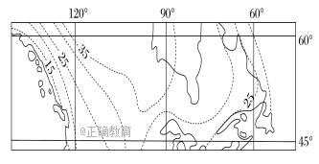
26. 关于图示地区气温年较差空间分布的叙述，正确的是( )
A．由南向北增大 B．平原地区小，高原、山地大
C．由西向东增大 D．由沿海向内陆、由低纬向高纬增大
27. 由图中数据可直接得出的结论是( )
A. 大陆西岸的降水量多于东岸 B. 大陆东岸的森林覆盖率大于内陆
C. 大陆西岸的海洋性强于东岸 D. 大陆东岸河流结冰期大于内陆
下图为全球降水量随纬度变化示意图。完成28～29题。
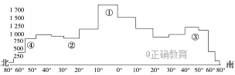
28．图中②处降水偏少的原因是( )
A．多上升气流 B．多下沉气流 C．多气旋控制 D．寒流影响
29．图中③处的盛行风向是( )
A．西北风 B．西南风 C．东北风 D．东南风
下图示意某地降水量逐月累计曲线和最热月与各月平均气温差曲线。读图，完成第30题。
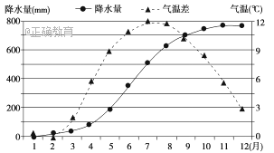
30．该地最有可能位于( )
A．北美五大湖沿岸 B．巴西高原中部
C．澳大利亚西南沿海 D．中国东南沿海
二、综合题（40分）
31．甲、乙两图分别表示两个不同地区的地形图。读图完成下列问题。8分
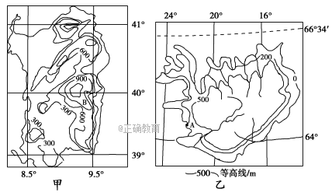
(1)图甲中B点位于图乙中A点什么方向？两点的相对高度是多少？

(2)比较甲、乙两图比例尺的大小，并说明判断依据。

(3)根据图中信息分析甲、乙两图所示区域的地形特征。

32、下图为我国某地地形图，图中道路为某次山地自行车越野赛的线路。读图，回答下列问题。(12分)
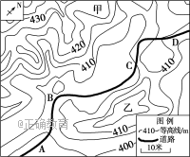
(1)简述图示地区的地势特征。(3分)

(2)估算图示范围内自行车越野赛线路相对高度的数值范围。(2分)

(3)若车手保持匀速骑行，判断AB、BC、CD中骑行最省力的路段并说明理由。(3分)

(4)图中甲、乙两处为观赛台，选择能看到CD段赛况的观赛台并说明理由。(4分)

33、下图示意欧洲西部温带海洋性气候的分布及卑尔根和巴黎气候资料。据此回答下列问题。(12分)
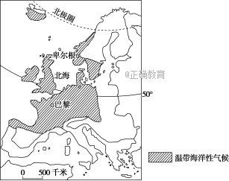
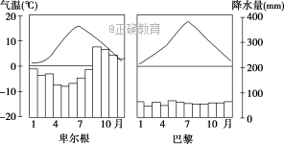
(1)指出巴黎和卑尔根两地气候特征的差异性。(2分)

(2)说出上述两地气候特征差异产生的原因。(4分)

(3)以北海为界，概括温带海洋性气候在欧洲大陆南北的分布特征并分析其形成原因。(3分)

(4)从气候角度推测卑尔根和巴黎所在地区的小麦生产规模。(3分)

34下图分别表示北美洲局部地区1月、7月平均气温和局地风向的分布状况。读图，完成下列各题。8分
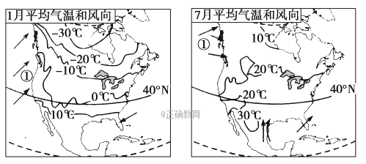
(1)分析①气流冬季比夏季位置偏南的原因。

(2)北美大陆南北温差较大的是________季，试分析该季节北美洲南北温差较大的原因。

高二年级第一次月考地理参考答案
题号 | 1 | 2 | 3 | 4 | 5 | 6 | 7 | 8 | 9 | 10 | 11 | 12 | 13 | 14 | 15
答案 | C | B | B | A | B | D | B | D | B | C | C | C | D | D | A
题号 | 16 | 17 | 18 | 19 | 20 | 21 | 22 | 23 | 24 | 25 | 26 | 27 | 28 | 29 | 30
答案 | C | C | B | B | B | C | B | A | D | C | D | C | B | A | C
31答案 (1)东南方向。700米。
(2)甲>乙。依据：两图图幅大致相同，图甲所跨经纬度范围明显小于图乙，说明图甲所示区域比图乙小。
(3)图甲：东部以山地为主，西部以平原为主；地势东高西低。
图乙：以台地丘陵为主；中间高且平坦，四周低且较陡。
32答案：(1)东西高，中部低，地势起伏较大。
(2)10～20 m
(3)BC段。BC段线路未穿越图中等高线，且大致与等高线平行，地势起伏小，骑行较省力。
(4)甲处。因为从甲处到CD段无山峰、山脊、凸坡，视线无遮挡。
33答案：(1)差异性：巴黎年均温较高，卑尔根年降水量远大于巴黎。
(2)巴黎的纬度位置较低，年均温较高(或卑尔根纬度位置较高，年均温较低)。卑尔根地处西风迎风坡，且有暖流流经，年降水量多。
(3)特征：北部面积狭小且呈带状，南部面积广大。
原因：南部地势平坦广阔，利于西风暖湿气流深入内陆；北部近南北向的高大山脉阻挡西风暖湿气流。
(4)由于两地热量条件(作物生长期)差异较大，故巴黎所在地区小麦种植面积广，(单或总)产量高；卑尔根所在地区小麦种植少，(单或总)产量低。
34答案：(1)冬季，风带随太阳直射点南移而向南移动(或随太阳直射点的移动，夏威夷高压的强弱和范围发生变化)。
(2)冬 北美洲跨纬度广，冬季太阳直射在南半球，北美大陆越往南正午太阳高度越大，昼越长，因此越往南得到的太阳辐射多。加之冬季北方冷空气频频南下，加剧了北方寒冷的程度。

